Доповідь директора Політехнічного коледжу
«Криворізького національного університету»
Кулішової Н.О

Забезпечення розвитку системи освіти в коледжах і технікумах в умовах складного невизначеного, швидкозмінюваного середовища, вже давно потребувало нових інноваційних підходів до її організації та управління.
Так Політехнічний коледж КНУ у 2014 році отримав міжнародний сертифікат на систему управління якістю ДСТУ ІСО 9001:2009.
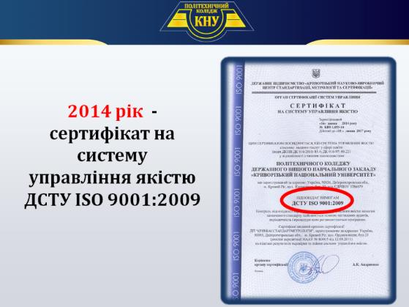
Що для нас змінилося? (Що нам це дало?)
- з'явилася чітка організаційна структура управління коледжем
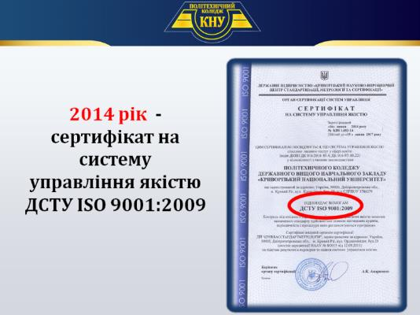
- по кожному процесу визначено відповідального, ресурси, необхідні для функціонування процесу, показники та критерії результативності
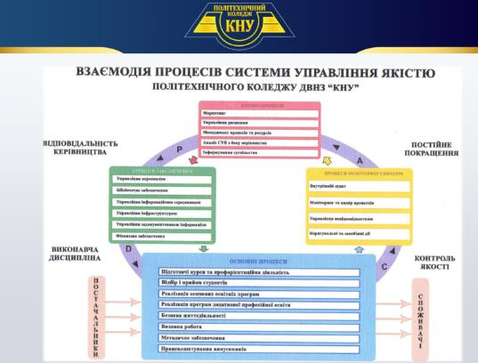
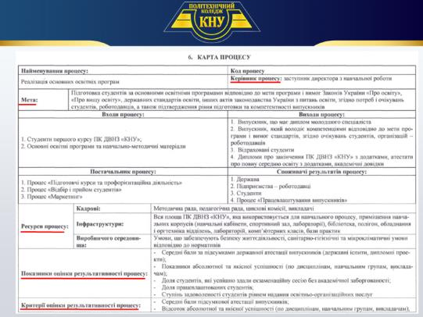
- розроблені внутрішні стандарти, настанови, положення, інструкції.
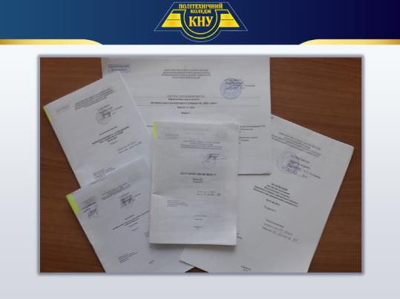
Одним і методів стратегічного планування обрано SWOT-аналіз факторів зовнішнього та внутрішнього середовища, що дало нам змогу не тільки оцінити свій стан на ринку освітніх послуг, а й розробити альтернативні варіанти своєї поведінки.
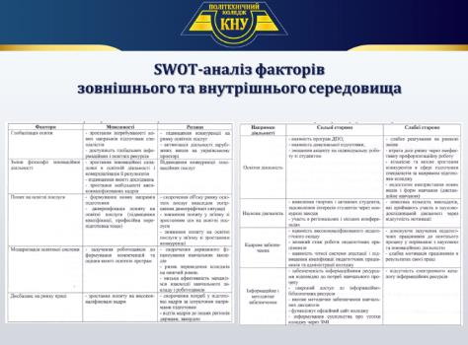
Проаналізувавши свої сильні і слабкі сторони ми розробили Політику, Місію та Цілі у сфері якості.
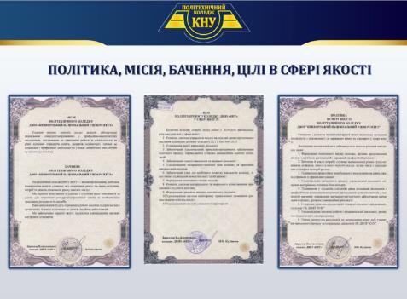
Анкетування студентів дозволяє виявити ступінь їх задоволеності рівнем надання освітніх послуг по кожній дисципліні, по кожному викладачу, завідувачу відділення та класному керівнику.
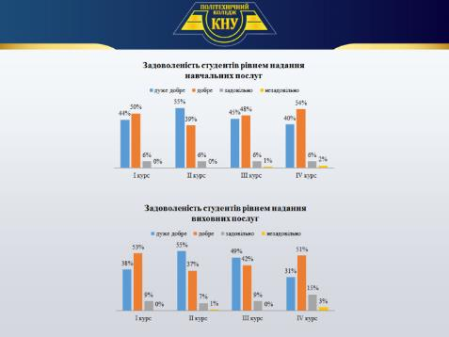
Завдяки проведенню внутрішнього аудиту ми маємо змогу вчасно виявляти недоліки у роботі підрозділів коледжу, планувати та виконувати дії з їх усунення.
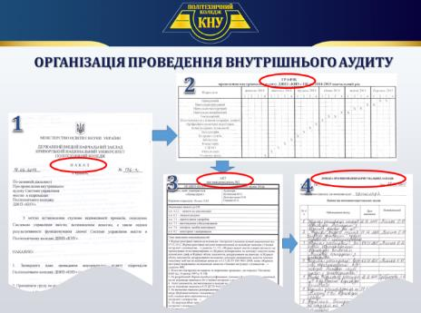
Щорічний аналіз результативності СУЯ дає об’єктивну інформацію про якість функціонування кожного процесу окремо та роботи коледжу в цілому. Вся отримана інформація постійно аналізується адміністрацією та використовується для формування політики і цілей на наступні періоди.
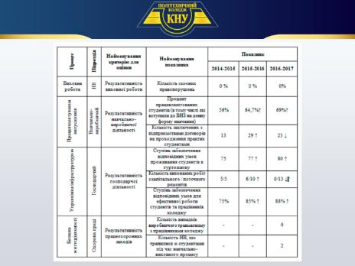
Саме після сертифікації за системою управління якістю на основі міжнародного стандарту ДСТУ ІСО 9001:2009, наш коледж два роки поспіль ставав Переможцем у всеукраїнському конкурсі «100 кращих товарів і послуг України», здобув почесне звання «Лідер професійно-технічної освіти України» та отримав золоту медаль у номінації «Креативність в організації наукової роботи студентів» на міжнародній виставці «Освіта і кар’єра»
Сьогодні коледжі і технікуми стали повноправними суб’єктами ринкової економіки. Ми отримали право самостійно визначати напрямок свого розвитку, цілі і заходи, спрямовані на підвищення якості освіти. При цьому виклики, що стоять перед коледжами і технікумами, є серйозними і визначаються як загальноосвітніми тенденціями, так і специфічними умовами нашого життя. На фоні економічного, демографічного та соціального спаду йде загострення конкурентної боротьби між закладами освіти. Коледжі і технікуми зобов'язані вести свою діяльність в умовах постійного зростання кількості внутрішніх і зовнішніх ризиків, можливих викликів і загроз, що мають радикальний характер і потребують кардинальних змін.
Стає зрозумілим, що для того, щоб залишитися на ринку освітніх послуг, необхідно працювати на випередження, а не в авральному режимі швидкого реагування на раптові події.
Система управління якістю за стандартом ІСО 2009 року, побудована на концепції «Плануй→Дій→Аналізуй→Коригуй» потребувала змін.
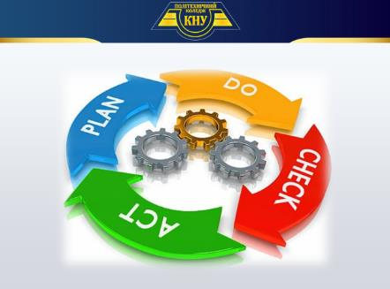
І у вересні 2015 року у світ виходить нова версія стандарту ДСТУ ІСО 9001:2015, найважливішою вимогою якого стає застосування на всіх етапах діяльності ризик-орієнтовного мислення, іншими словами ризик-менеджменту.
Ресертифікаційний аудит на відповідність міжнародному стандарту якості ДСТУ ІСО 9001:2015 Політехнічний коледж пройшов у 2017 році.
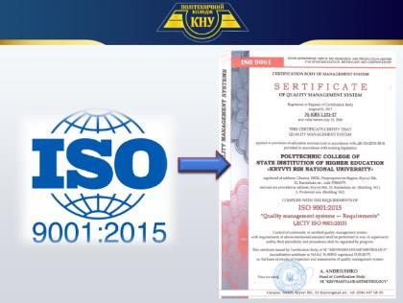
Як ми до цього йшли?
Спочатку, спираючись на стандарти ISO серії 31000, була розроблена єдина методологія управління ризиками, адаптована до особливостей освітнього процесу у вигляді задокументованої процедури «Управління ризиками».
Крок перший – виявлення (ідентифікація) ризику. Це процес знаходження, складання переліку та описання елементів всіх ризиків, котрі можуть запобігати, сповільнювати або затримувати досягнення цілей.
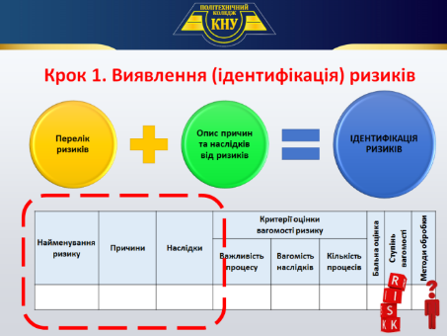
Основні ризики Політехнічного коледжу, які впливають на якість підготовки спеціалістів залізничного транспорту:
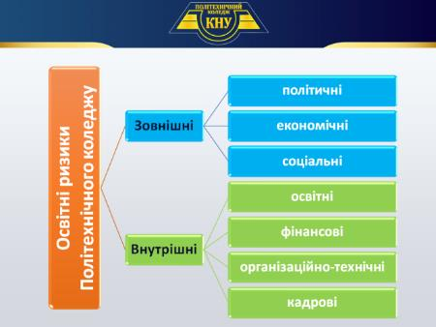
Зовнішні
Політичні - тенденції національної воєнно-політичної та економічної ситуації; підвищення вимог до якості освіти та зменшення кількості коледжів та технікумів; зміна нормативно-правової бази освіти в Україні.
Економічні - фінансування сфери освіти за «залишковим принципом»; конкурентна система держзамовлення
Соціальні - загальний низький рівень матеріального забезпечення населення; насиченість ринку праці випускниками певних спеціальностей; загострення демографічної ситуації; зниження якості довузівської освіти.
Внутрішні
Освітні – невиконання державного замовлення невідповідність навчальних робочих планів вимогам освітніх стандартів, низька якість надання освітніх послуг, відток існуючих студентів
Фінансові – неефективне використання бюджетних коштів, недосконалий механізм залучення позабюджетних коштів
Організаційно-технічні – недосконалість матеріально-технічного та інформаційно-бібліотечного забезпечення освітнього процесу, невідповідність технічним, санітарним, пожежним та іншим нормам безпеки життєдіяльності
Кадрові – недосконалість підбору та розстановки кадрів, невідповідність професійно-кваліфікаційного рівня працівників нормативним вимогам, порушення працівниками норм корпоративної культури, плинність кадрів

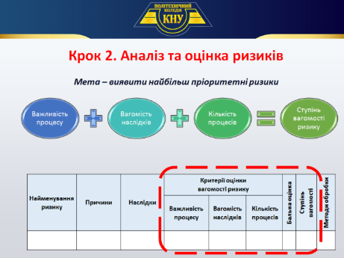
Наступний наш крок – аналіз та оцінка ризиків. Мета даного етапу – визначити, на яких ризиках потрібно фокусуватися в першу чергу, виявити найбільш пріоритетні для реагування ризики. Для цього ми обрали кількісний метод оцінки за трьома складовими: важливість процесу, вагомість наслідків та кількість процесів, на які впливає ризик.
На підставі сумарної бальної оцінки кожному ризику був присвоєний ступінь вагомості. Основна мета даного етапу управління ризиками – підготуватися до будь-якого розвитку подій та завжди мати план «Б», тобто розробити план дій на випадок, якщо той чи інший ризик реалізується.
Оцінка ризику обов'язково повинна бути документально оформлена.
В Політехнічному коледжі таким документом став Паспорт ризиків та можливостей, в якому зібрана вся необхідна інформація про ризики.
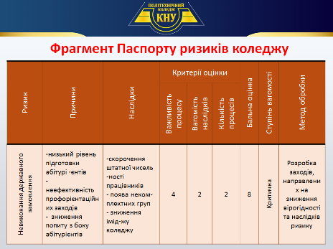
Наприклад, розглянемо ризик невиконання державного замовлення. В Паспорті вказані причини, за яких даний ризик може реалізуватися, це: зниження попиту з боку абітурієнтів, низький рівень їх підготовки, неефективність проведення профорієнтаційних заходів, неефективність роботи Приймальної комісії. Крім того, визначено наслідки для коледжу від реалізації ризику, це: скорочення штатної чисельності працівників коледжу, поява некомплектних груп, зниження іміджу коледжу. Далі йде оцінка та встановлення вагомості ризику, в даному випадку – ризик критичний для коледжу, тому методом реагування на ризик є обов'язкова розробка коригувальних заходів.
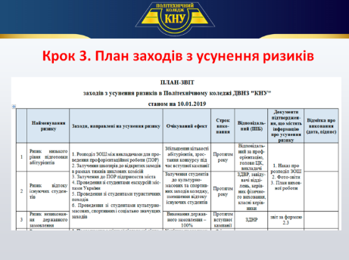
На підставі такого аналізу розробляється План заходів з усунення ризиків, в якому, крім іншого, вказуються, на які результати може розраховувати коледж від впроваджених заходів, строки виконання та відповідальні особи, обов'язково повинен бути підтверджуючий документ при виконання заходів та відмітка про виконання або причина невиконання того чи іншого заходу.
Останнім етапом в управлінні ризиками є моніторинг та перегляд ризиків.
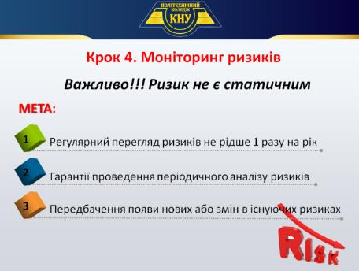
Важливо розуміти, що ризики не є статичними. Тому метою даного етапу є аналіз питань: чи змінився характер ризиків у результаті роботи з ним, чи виникли нові ризики, чи змінилася ймовірність та наслідки ризиків. Оцінка і корекція управління ризиками необхідні для того, щоб:
- Забезпечити регулярний перегляд усіх аспектів процесу управління ризиками принаймні 1 раз на рік
- Гарантувати, що ризики піддаються аналізу з певною періодичністю
- Передбачати появу нових ризиків або зміни у вже визначених ризиках з тим, щоб зміна могла бути опрацьована належним чином.
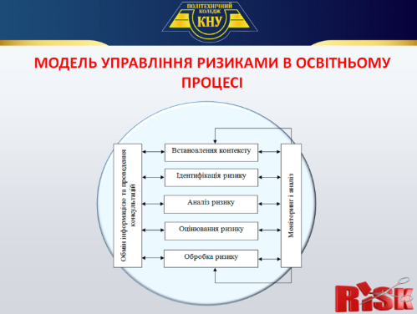
Отже, модель, представлена на слайді, дає уявлення про те, як повинна діяти система управління ризиками в будь-якому навчальному закладі, а саме:
- Необхідно визначити основні цілі діяльності, наприклад, шляхом аналізу уставних документів, стратегії розвитку, положень про підрозділи. Важливо відмітити, що цілі повинні бути вимірними, тобто повинна бути можливість визначити ступінь досягнення цілей
- Складається перелік подій, які можуть негативно вплинути на досягнення цілей (це і є перелік ризиків)
- Визначається оцінка для кожного ризику з метою можливості порівняння їх між собою
- кожному ризику надається систематизована характеристика з метою зручності прийняття рішення про способи реагування на них
- Розробляються та практично реалізовуються заходи з управління ризиками
- Створюється система моніторингу ризиків з метою виявлення позитивного ефекту від впроваджених заходів та здатності системи управляти ризиками
- Організовується періодична перевірка процесу управління ризиками на предмет його відповідності вимогам стандарту.
Завдяки такій моделі управління значно підвищилися показники в освітній, методичній, науково-дослідницької діяльності. Наприклад, тільки у минулому навчальному році студенти Політехнічного коледжу зайняли:
ІІІ місце – у Всеукраїнському конкурсі професійної майстерності «WorldSkills Ukraine»
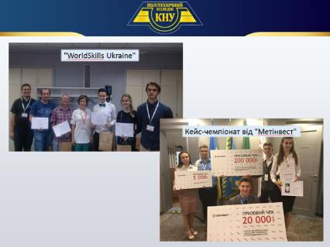
ІІ місце та гран-прі у розмірі 200 000 грн на розвиток матеріально-технічної бази коледжу – у Кейс-чемпіонаті в гірничо-видобувній галузі від «Метінвест»
ІІ місце – у Всеукраїнській науково-практичній конференції з екології
І місце – у міському конкурсі науково-пошукових робіт «STEM – підхід до прогресивних технологій
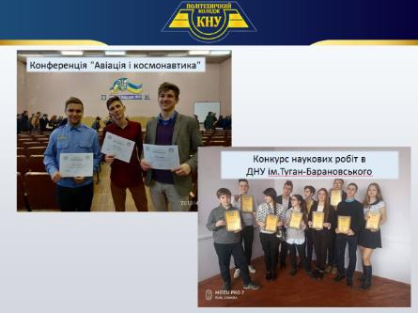
І місце – у міжрегіональній науково-творчій конференції «Україна єдина – творчість молодих»
І місце – у конкурсі наукових робіт Донецького національного університету ім. Туган-Барановського
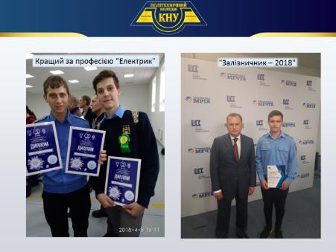
І місце – у міжрегіональній науково-технічній конференції молодих вчених і студентів «Проблеми енергозбереження і механізації в гірничо-металургійному комплексі»
І місце – у Х Всеукраїнській науково-практичній конференції «Авіація і космонавтика»
І місце – у міському конкурсі «Кращий за професією «Електрик»
І місце – у Всеукраїнському конкурсі «Залізничник – 2018»
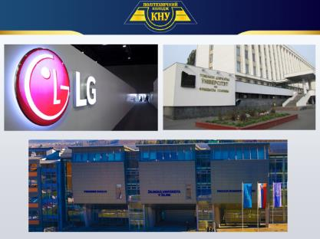
Наші здобутки у відносинах із закордонними ВНЗ та підприємствами:
- Укладений договір на проходження практики студентами спеціальності «Електропостачання» на підприємстві «LG Electronics inc» у місті Млава (Польща)
- Укладений договір про співпрацю коледжу та Жилінського університета в Жиліні (Словаччина)
- Лист-погодження на співпрацю між коледжем та Білоруським державним університетом в м.Гомель (Білорусь)
- У даний час розглядається проект договору на проходження практики та працевлаштування студентів спеціальності «Технічне обслуговування, ремонт та експлуатація тягового рухомого складу» на залізничному транспорті Німеччини.

Висновки
В сучасних умовах тенденції змін на ринку освітніх послуг полягають в посиленні конкуренції між закладами освіти, підвищенні їх самостійності та послабленні залежності від державних джерел фінансування, значному скороченні кількості потенційних студентів, а також посиленні диспропорції між профілізацією та об’єктивними потребами у спеціалістах для різних сфер економіки. Одним з інструментів створення позитивного іміджу коледжів і технікумів виступає побудування системи управління якістю та її сертифікація на відповідність вимогам міжнародного стандарту ДСТУ ІСО 9001:2015 на підставі ризик-орієнтовного мислення
Діюча концепція управління ризиками стане основою для прийняття обґрунтованих управлінських рішень, мінімізації негативного впливу факторів зовнішнього середовища, а також забезпечення якості та стабільності взаємопов’язаних та взаємодоповнюючих процесів коледжів і технікумів. Таким чином, управління ризиками повинно стати одним із стратегічних напрямків удосконалення системи управління якістю в освітньому просторі.
Як і в будь-якій іншій сфері, основу технології реалізації концепції управління ризиками в системі освіти складає сукупність аналітичних і розрахункових процедур, пов'язаних з ідентифікацією ризиків, оцінкою їх рівня та розробкою стратегії зниження і контролю.
Більшість ВНЗ впроваджують свою систему оцінки та управління ризиками. В процесі цього виникає ряд труднощів, обумовлених відсутністю загальновизнаного теоретичного підходу до управління ризиками, розбіжності в практичній частині оцінки ризиків, відсутністю спеціалістів та спеціалізованих підрозділів по управлінню ризиками.
Необхідно відмітити, що незалежно від обраного варіанту методології управління ризиками, важливою умовою для побудування ефективної стратегії ризик-менеджменту в освітніх установах є системний підхід.
На підставі виконаної нами ідентифікації ризиків в сфері освіти виокремлені та обґрунтовані їх основні види, для кожного з яких виконана конкретизація змісту і факторів формування, а також визначені основні наслідки їх проявів для коледжів і технікумів
Результати ідентифікації ризиків є основою для подальших управлінських дій з оцінки вірогідності їх виникнення, ранжування та відбору найбільш суттєвих.
В цілому, для успішної діяльності коледжів і технікумів по зниженню ризиків потрібна система, а не набір непов’язаних між собою дій; одних теоретичних знань недостатньо, потрібно знати особливості практичної реалізації багатоаспектної діяльності по зниженню ризикових ситуацій. Необхідно постійно реагувати на зміни в освітній системі, оцінювати своє положення на ринку освітніх послуг, застосовувати методи прогнозування розвитку ринку, розробляти альтернативні варіанти своєї майбутньої поведінки в залежності від змін зовнішнього середовища, що дозволить уникати кризових явищ, досягати головної цілі функціонування, а також покращити імідж навчального закладу для всіх зацікавлених сторін

